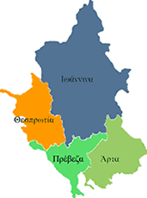



ΕΛΛΗΝΙΚΗ ΔΗΜΟΚΡΑΤΙΑ
ΠΕΡΙΦΕΡΕΙΑ ΗΠΕΙΡΟΥ
ΓΡΑΦΕΙΟ ΤΥΠΟΥ

Ιωάννινα, 27 Δεκεμβρίου 2007

ΔΕΛΤΙΟ ΤΥΠΟΥ

Οι «ευχετήριες κάρτες» της Περιφέρειας

Όπως είναι γνωστό η Περιφέρεια Ηπείρου συστηματικά τα τελευταία χρόνια διαθέτει ένα συμβολικό ποσό για ενίσχυση ιδρυμάτων, δωρίζοντας συνήθως χρήσιμα είδη σ’ αυτά, αντί της πρακτικής να στέλνονται ευχετήριες κάρτες στις γιορτές.
Στο πνεύμα αυτό και με αφορμή τις γιορτές των Χριστουγέννων, ο Γενικός Γραμματέας της Περιφέρειας Ηπείρου κ. Δημήτριος Πανοζάχος, επέλεξε το Κέντρο Παιδικής Μέριμνας Θηλέων Ιωαννίνων.

ΑΠΟ ΤΟ ΓΡΑΦΕΙΟ ΤΥΠΟΥ
ΤΗΣ ΠΕΡΙΦΕΡΕΙΑΣ ΗΠΕΙΡΟΥ

